Catálogo de Información Adicional

El Sistema para el Desarrollo Integral de la Familia del Municipio de Saltillo, Coahuila no cuenta con información adicional.

Toda la información Pública de Oficio de DIF Saltillo, se encuentra a su disposición en el siguiente link: https://saltillo.gob.mx/transparencia-dif/ dar clic la pestaña de DIF Saltillo, enseguida aparece el siguiente menú:
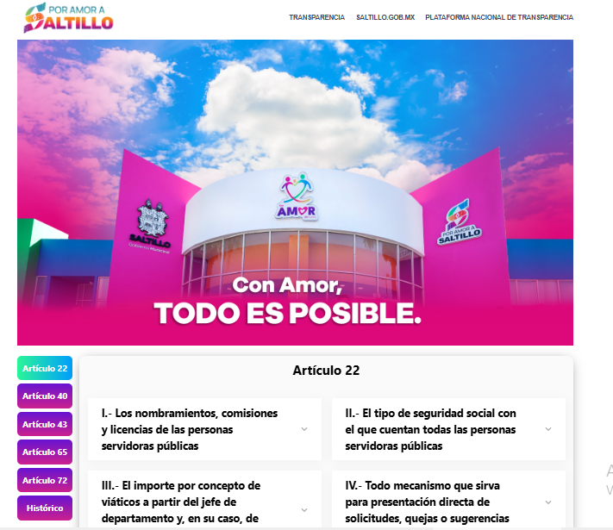

De igual manera en el siguiente link se puede consultar la información de DIF Saltillo que se encuentra publicada en la Plataforma Nacional de Transparencia,
https://consultapublicamx.plataformadetransparencia.org.mx/vut-web/faces/view/consultaPublica.xhtml#inicio

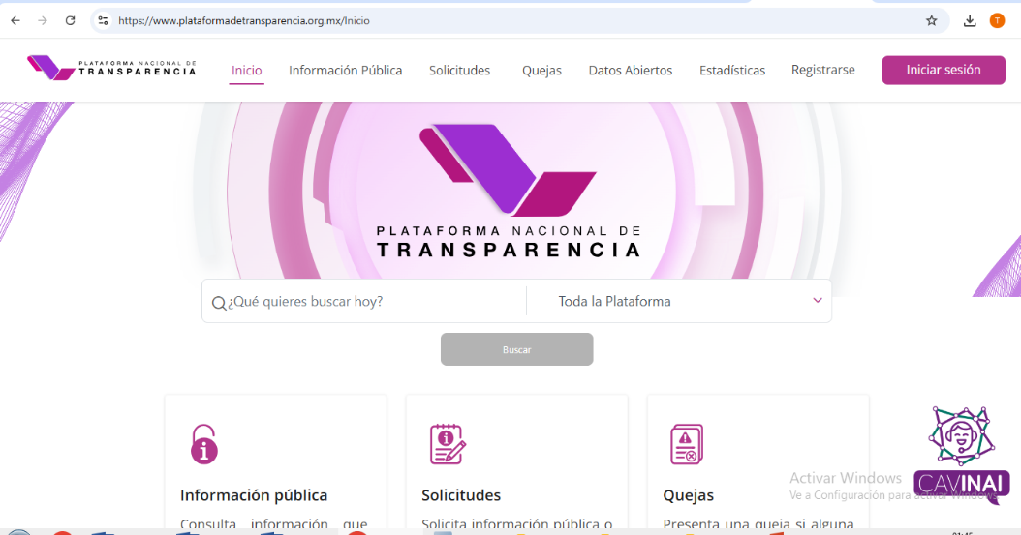

Fecha de actualización: 30 de septiembre de 2025

Responsable de actualizar la información:
Lic. Benita Andrade Cordova.
Jefe de la Unidad de Acceso a la Información

